# SURAT PERNYATAAN KESANGGUPAN MEMBAYAR KONTRIBUSI ARTIKEL

Yang bertanda tangan di bawah ini:

Nama : Grace Christien Sumakul

NIDN : 0005058912

Menyatakan bahwa saya bersedia membayar kontribusi penerbitan jurnal saya yang berjudul :

**PERILAKU GENERASI Z DALAM MEMBAGIKAN MOMENT BERWISATA**

Demikian surat pernyataan ini saya buat dengan sebenar-benarnya.

Manado, 25 Juli 2024

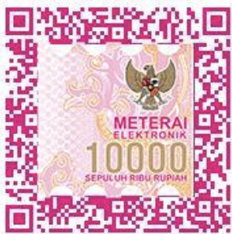 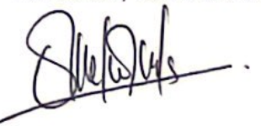

Grace Christien Sumakul